检 测 报 告

试验名称：坐垫前端强度

主检： |  | 日期： | 2024年01月16日
审核： |  | 日期： | 2024年01月17日
批准： |  | 日期： | 2024年01月17日



北京光华荣昌汽车部件有限公司实验室

声 明

- 报告无实验室“检测专用章”无效。
- 报告无主检、审核、批准人签字无效。
- 报告涂改无效。
- 复制报告未重新加盖“检测专用章”无效。
- 对检测报告若有异议，请收到报告后15个工作日内通知实验室。
⑹ 送样检测仅对样品负责。
⑺ 电子版报告无安全密码无效。

试验单位：北京光华荣昌汽车部件有限公司实验室
地 址：北京市昌平区流村镇工业园区
电 话： (010) 60793358-5711 邮 编：102200

样品名称 | 翻折副驾 | 车 型 | J6P
样品件号 | 6900010YH43-C00 | 样品数量 | 1件
委托单位 | 座椅开发部 | 生产单位 | /
送样者及其 联系方式 | 胡天赐  电话：15614020911 | 送样日期 | 2024年1月10日
试验地点 | 北京光华荣昌汽车部件有限公司  实验室 | 试验日期 | 2024年1月15日
试验项目 | 坐垫前端强度
试验标准 | 详见 GR20240110SQS005试验申请单
样品状态 | 量产品
试验结论 | 对2024年1月10日座椅开发部送检的J6P翻折副驾按照GR20240110SQS005试验申请单进行坐垫前端强度检测，经检测符合标准要求。
备 注 | /

一、试验条件
试验时间： | 2024年1月15日—2024年1月15日
试验地点： | 北京光华荣昌汽车部件有限公司实验室
试验人员： | 李亚平
环境温/湿度： | 温度：6.3℃；湿度：25.2%
二、试验仪器设备
序号 | 设备名称 | 设备编号 | 规格型号 | 厂家 | 精度 | 有效期
1 | 汽车座椅综合性能试验台 | Q-046 | JYNJ-2 | 上海聚德永升测控系统有限公司 | 1级 | 2024年11月12日
2 | 微机控制万能材料试验机 | N-009 | WDW-100 | 吉林省汇成检测技术有限公司 | ±1% | 2024年11月12日
三、试验方法及评价标准
1、试验方法
对座椅最前端垂直施加一个力F=800N，试验后测量座框前端永久形变量、弹性变量。
2、评价标准
弹性形变≤20mm；
永久变形量≤10mm。
四、标准偏离
1、标准偏离
/
五、试验结果
1、试验结果
样品名称 | 样件编号 | 永久形变量mm | 弹性变量mm
翻折副驾 | 005-005-202401 | 2.60 | 7.00

六、试验照片
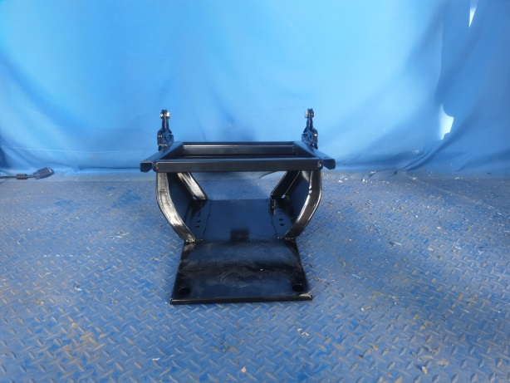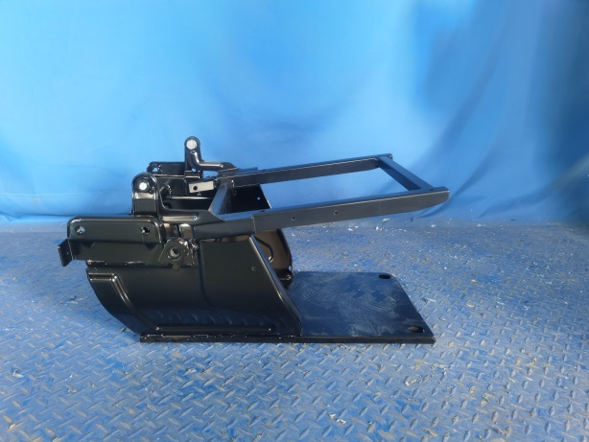
试验前
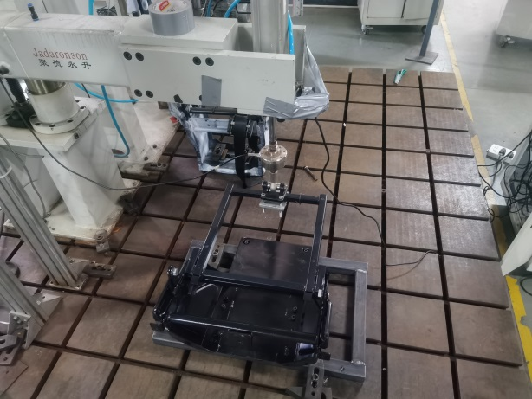
试验中
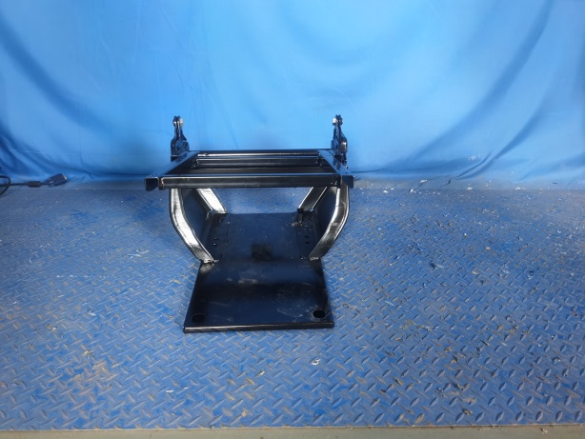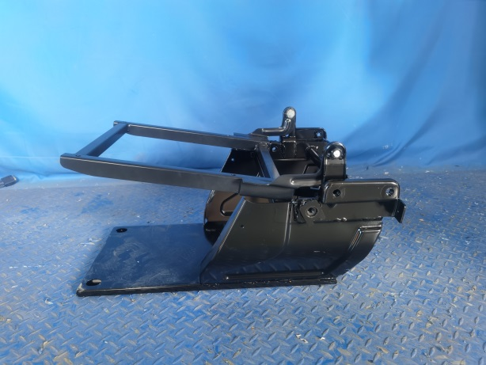
试验后
**报告结束**

